Проверочная работа по русскому языку во 2 классе.

Фамилия, имя ____________________________________________________

1. Вставь пропущенные буквы. Закрась родственные слова одинаковым цветом. Выдели корень.
лисёнок
садик
море
лес
л__сок
м__рской
л__сной
пос__дил
м__ряк
с__довод
сад

9п

2. В каждой строке найди родственные слова. Зачеркни лишние слова.

Лиса, лист, лисёнок, лисичка.
3п
Рыба, рыбак, работа, рыбачить.
Осина, осень, осинка, подосиновик.

3. Соедини близкие по смыслу слова (синонимы)
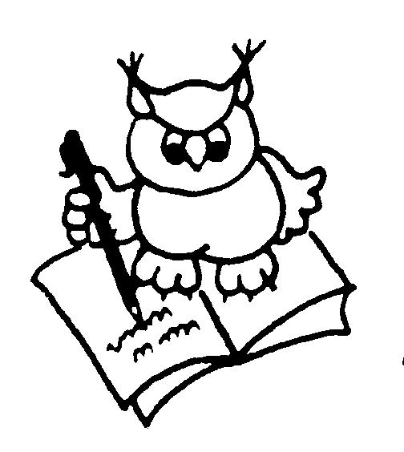
смелый | прочный
печальный | аккуратный  4п
чистый | храбрый
крепкий | грустный

4. Составь из слов предложения и запиши их.
2п
окно, в, дождь, стучит

_________________________________________________________________
2п
на, большие, улице, лужи

_________________________________________________________________

5. Заполни пустые клетки, чтобы получись однокоренные слова.

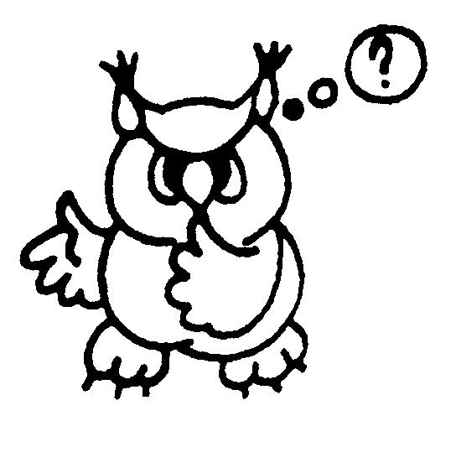
г | р | и | б
г | р | и | б |  |  |  |  | 3п
г | р | и | б

6. Прочитай текст и ответь на вопросы.

Сказка в лесу
Великий сказочник Андерсен гулял по лесу. На поляне он увидел много грибов. Вечером он вернулся на поляну. Под каждый гриб он спрятал конфету или ленточку. Под одним восковой цветок, под другим -напёрсток. Здесь - пряник, там - яблоко.
Утром сказочник привёл на поляну дочку лесника. Ей было семь лет. Под каждым грибком она находила подарок. Не было только пряника. Его, наверное, унесла ворона.
Глаза девочки горели восторгом. А сказочник сказал ей, что эти подарки спрятали гномы.

1. Кого привел в лес сказочник Андерсен?
1п
_________________________________________________________________
1п
2. Сколько лет было девочке?______________________________________
3. Что находила девочка на поляне?_________________________________
3п
_________________________________________________________________
4. Как сказано про радость девочки? Подчеркни предложение, в котором
об этом говорится.
1п
5. Как ты понимаешь слово сказочник?
_______________________________________________________________________________________________________________________________________________________________________________________________________________
3п

Всего 32п

